|  |
| --- |
| *Министерство образование и науки*  *Российской федерации*  Федеральное агентство по образованию  Курганский государственный университет |
| Кафедра «Безопасность информационных и автоматизированных систем» |
| Лабораторная работа № 7:  **«IP адресация. Распределение адресного пространства. “Однорукий” маршрутизатор.»** |
| Выполнил ____ Бутенко А.Ю.  Принял ______ Дубровских В.А. |
|  |
| Курган 2016 |

Цель работы:

1. Разобраться в работе STP.

Ход работы:

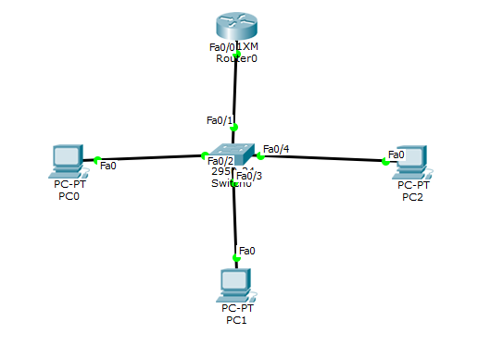

Выпишем требуемые подсети в столбик и упорядочим их по убыванию. Упорядочивание требуется сделать из-за того, что сеть всегда начинают делить сначала на самую большую подсеть, затем на меньшую, а потом еще меньше и так до самого конца.

Подсеть A – 100 узлов.  
Подсеть B – 50 узлов.  
Подсеть C – 20 узлов.  
Подсеть D – 2 хоста.  
Подсеть E – 2 хоста.  
Подсеть F – 2 хоста.

Запишем ip-адрес с префиксом 192.168.0.0/24 в двоичном виде (/24 - это и есть префикс и он обозначает маску). Часть адреса сети в ip-адресе я выделю подчеркиванием.

|  |  |
| --- | --- |
| 192.168.0.0 | 11000000.10101000.00000000.00000000 |
|  |  |
| /24 или 255.255.255.0 | 11111111.11111111.11111111.00000000 |
|  |  |

Из заданного IP-адреса определяем количество доступных адресов по формуле 2X-2, где X=количеству нулевых битов в указанной маске, а «-2» - в каждой сети есть 2 специальных ip-адреса, которые нельзя назначать хостам.

Мы видим, что в маске остаётся 8 нулевых битов. Посчитаем количество доступных адресов (в том числе и спецальных): 2^8=256. Теперь рисуем квадрат и по краям расставим числа начала диапазона и конца диапазона доступных адресов: 0 и 255 (если считать с нуля, то будет всего 256 адресов), а в правый верхний угол ставим начальную маску - /24.

При делении квадрата пополам длина маски будет увеличиваться на 1 бит.

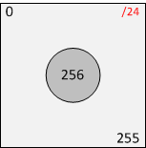

В нашем квадрате 256 адресов. Для подсети A нам требуется 100, поэтому делим квадрат пополам, и снова проставляем значения, только уже в двух прямоугольниках начала диапазона и конца (256/2=128). Маска, как упоминалось выше, при делении также изменится с /24 на /25.

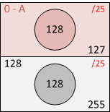

Теперь у нас 2 прямоугольника по 128 адресов в каждом. Запомните, делить надо начинать с самой большой подсети к меньшей. Поэтому первый прямоугольник оставим под первую подсеть A (разделить еще раз пополам мы не можем, т.к. будет меньше требуемых 100 узлов), а второй разделим снова пополам (подсети B требуется 50 узлов, поэтому мы можем разделить 128/2=64, что удовлетворяет требованиям).

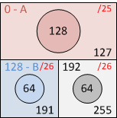

После деления получаем две новые подсети по 64 адреса и с маской /26. Один квадрат оставляем под подсеть B, которой требуется 50 адресов для хостов. А второй квадрат снова делим пополам и проставляем новые полученные значения (64/2=32; 192+32=224), маска уже /27.

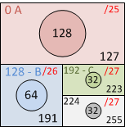

Снова у нас два прямоугольника, один оставим подсети C, а второй разделим снова пополам. Для удобства разделения прямоугольников я увеличу картинку.

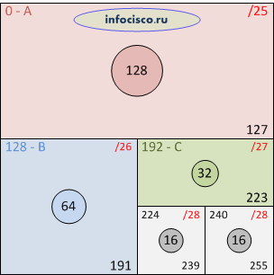

В новых двух квадратиках имеем по 16 адресов, а у нас еще осталось 3 сети, причем каждой требуется по 2 адреса для хостов. Помимо двух адресов у каждой сети должно быть еще 2 специальных адреса: адрес «этой» сети и широковещательный адрес, следовательно нашим сетям требуется по 4 адреса каждой.

В таком случае, если один квадратик разделим пополам (16/2=8, маска изменится на /29), а затем два получившихся прямоугольника еще раз пополам (маска уже /30), мы получим 4 новых квадратика по 4 адреса. Этого нам вполне достаточно, причём у нас останется про запас маленький квадратик с 4 адресами и побольше - с 16 адресами.

Для удобства просмотра конечного результата я ещё больше увеличу картинку.

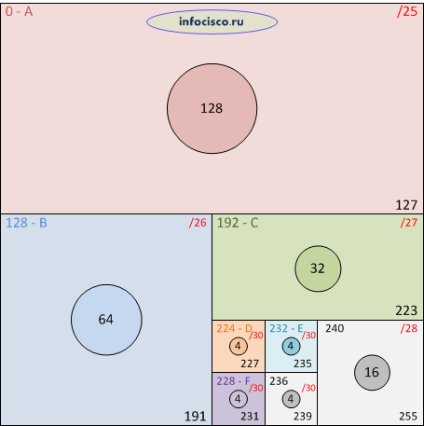

Вывод:

В функционировании разобрался. Ответы на вопросы даны.